LABORATORIO DE SEGURIDAD EN REDES

DOCUMENTACIÓN TÉCNICA

Estudiante | Ashley Fabian
Matricula | 2025-0773
Asignatura | Seguridad en Redes
Script | AshleyFabian_2025-0773_DHCP_Starvation_P1.py
Practica | P1
Fecha | 05 de June de 2026
Herramienta | Python 3 + Scapy
Plataforma | GNS3 — Kali Linux

1. Objetivo del laboratorio
Demostrar el agotamiento del pool DHCP del router CSR1000v enviando 254 DHCPDISCOVER con MACs aleatorias desde Kali Linux (192.168.73.10). El pool VLAN10 tenia 254 IPs disponibles (192.168.73.1-254, excluyendo .1-.9). Tras el ataque, 244 de 254 IPs quedaron en estado Selecting, impidiendo que nuevos hosts obtengan IP.
- Agotar el pool DHCP VLAN10 del router CSR1000v.
- Verificar con show ip dhcp binding que la tabla esta llena de MACs falsas.
- Confirmar que la VPCS no puede obtener IP tras el ataque.
- Aplicar rate-limiting de DHCP Snooping como contra-medida.
2. Objetivo del script
El script AshleyFabian_2025-0773_DHCP_Starvation_P1.py genera DHCPDISCOVER con MACs aleatorias en el campo chaddr del BOOTP header. Cada MAC unica es interpretada por el servidor como un cliente diferente que reserva una IP del pool. Se enviaron 254 paquetes agotando casi todo el pool.

Parametros

Parametro | Descripcion | Valor usado
-i / --iface | Interfaz de red | eth0
-c / --count | Cantidad de DISCOVER (0=infinito) | 254
-d / --delay | Delay entre paquetes (segundos) | 0

  - Requisitos
    - Kali Linux con Python 3 y Scapy.
    - Servidor DHCP activo en CSR1000v (pool VLAN10: 192.168.73.0/24).
    - Kali en VLAN 10 conectada a SW1 Gi0/1.
    - Ejecutar como root.

Uso
sudo python3 AshleyFabian_2025-0773_DHCP_Starvation_P1.py -i eth0 -c 254

# Verificar en router Router# show ip dhcp binding Router# show ip dhcp pool

3. Funcionamiento del script
    - Genera MAC aleatoria con prefijo 02: por iteracion.

    - Construye DHCPDISCOVER: Ethernet broadcast -> IP 0.0.0.0->255.255.255.255 -> UDP 68->67 -> BOOTP con chaddr=MAC_falsa -> DHCP discover.
    - Envia con sendp() en capa 2.
    - Repite 254 veces sin delay para maxima velocidad.

3.1 Resultados obtenidos

Metrica | Antes del ataque | Despues del ataque
Leased addresses VLAN10 | 0 de 254 | 244 de 254
Estado de las entradas | — | Selecting (sin completar handshake)
IPs disponibles | 245 (exc. 9) | 10 restantes
Deteccion del router | — | PING_CONFLICT en 192.168.73.10
VPCS puede obtener IP | Si | No (pool agotado)
4. Documentacion de la red
Dispositivo | Rol | Interfaz / Puerto | IP / VLAN
CSR1000v | Router / Gateway | Gi2.10 — Gi2.20 | Gi2.10: 192.168.73.1/24 Gi2.20: 192.168.74.1/24
SW1 — vIOS L2 | Switch capa 2 | Gi0/0 trunk R1 Gi0/1 VLAN10 Kali Gi0/2 trunk SW2 | VLANs 10 (ATACANTE) y  20 (VICTIMA)
SW2 — vIOS L2 | Switch capa 2 | Gi0/0 VLAN20 VPCS  Gi0/1 trunk SW1 | VLANs 10 (ATACANTE) y  20 (VICTIMA)
Kali Linux | Atacante | eth0 | 192.168.73.10/24 — VLAN  10
VPCS | Victima | eth0 | 192.168.74.20/24 — VLAN  20

Configuracion DHCP en CSR1000v
ip dhcp excluded-address 192.168.73.1 192.168.73.9 ip dhcp pool VLAN10
network 192.168.73.0 255.255.255.0
default-router 192.168.73.1
dns-server 8.8.8.8
!
ip dhcp excluded-address 192.168.74.1 192.168.74.9 ip dhcp pool VLAN20
network 192.168.74.0 255.255.255.0
default-router 192.168.74.1
dns-server 8.8.8.8

5. Capturas de pantalla
Topología con nombre y matrícula visibles:
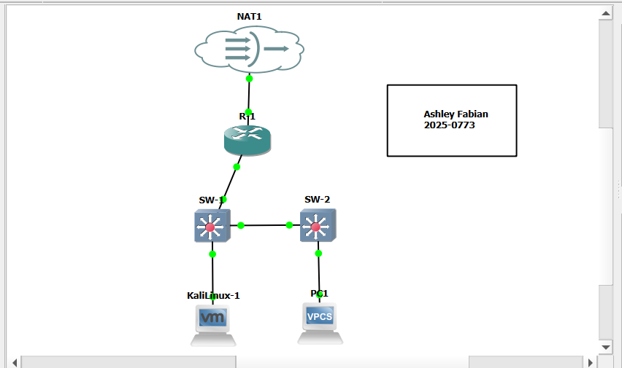

Muestra del router antes del ataque:
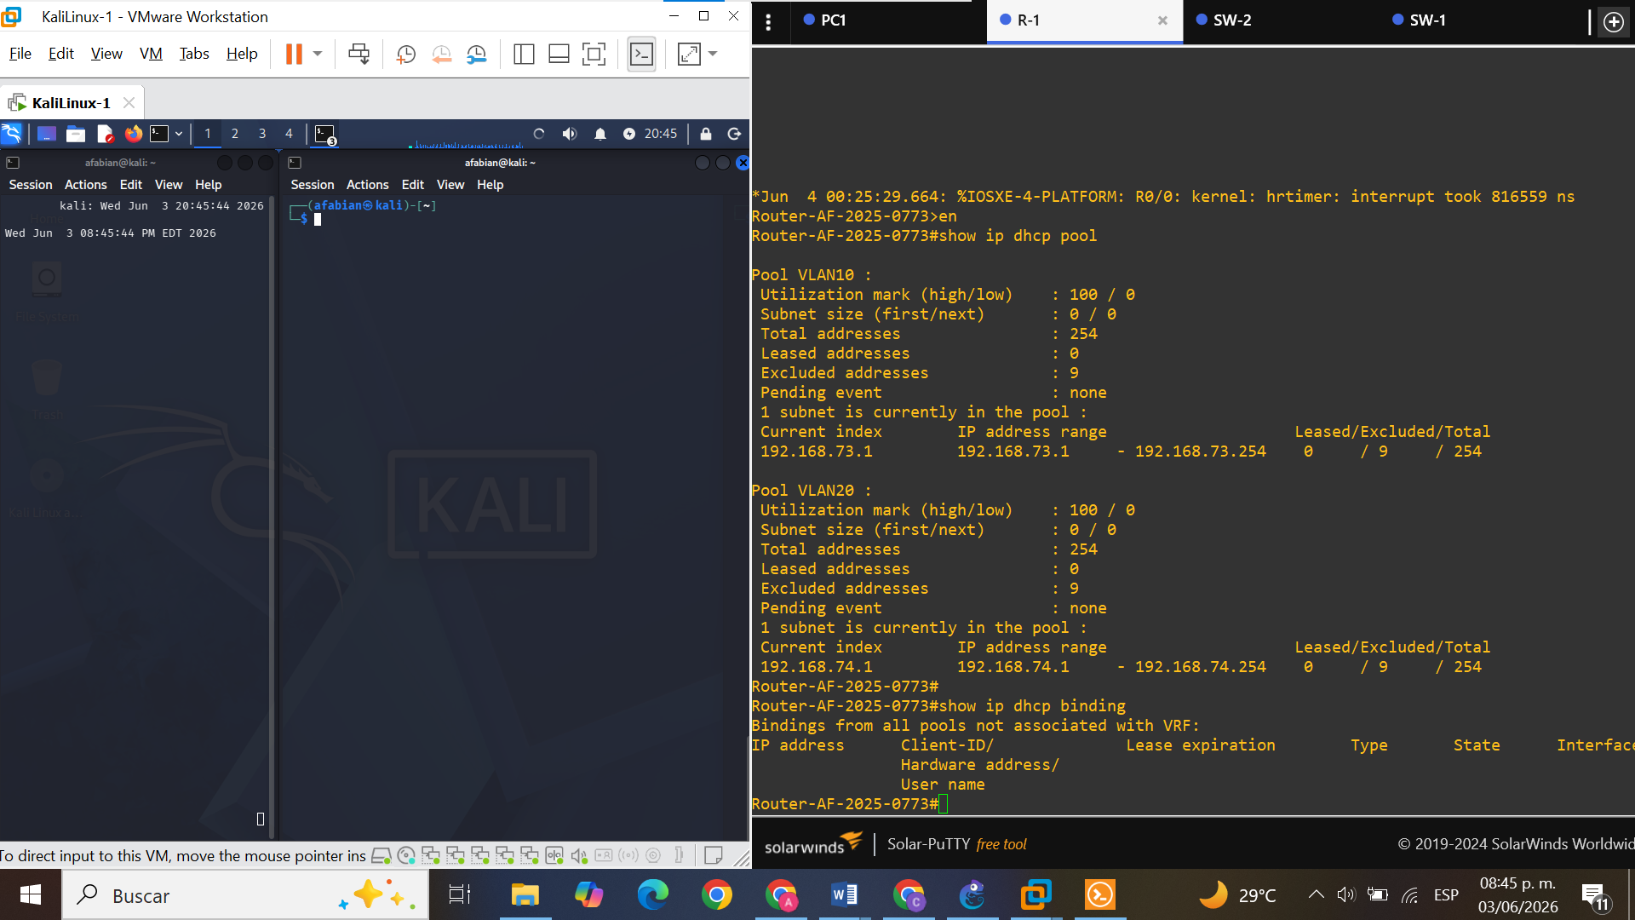

Ejecución del ataque:
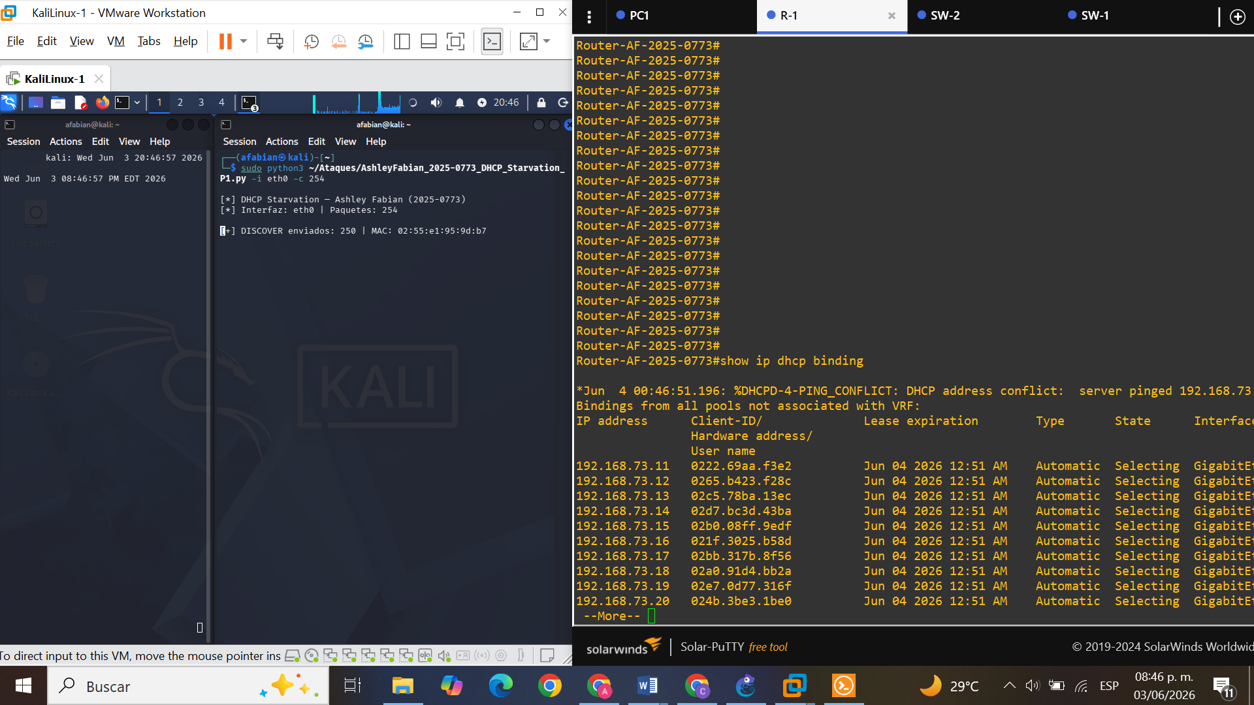

Muestra de lo que presenta el router luego de ejecutarse el ataque:
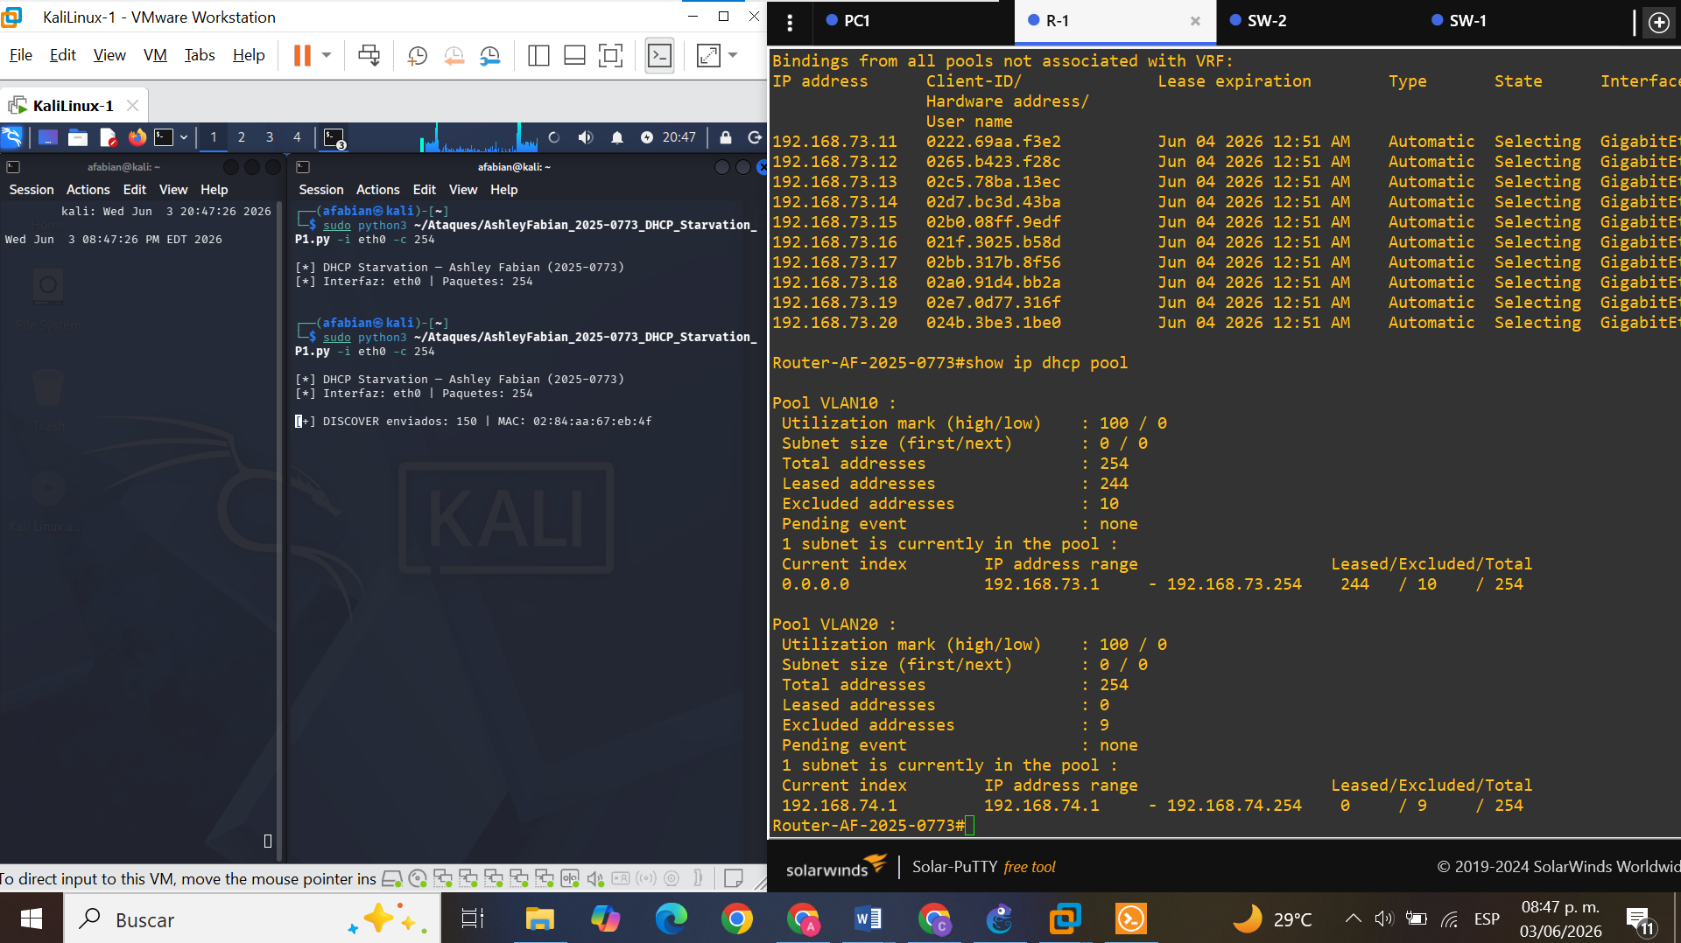

Muestra de cómo la VPCS falla al querer obtener una IP por DHCP:
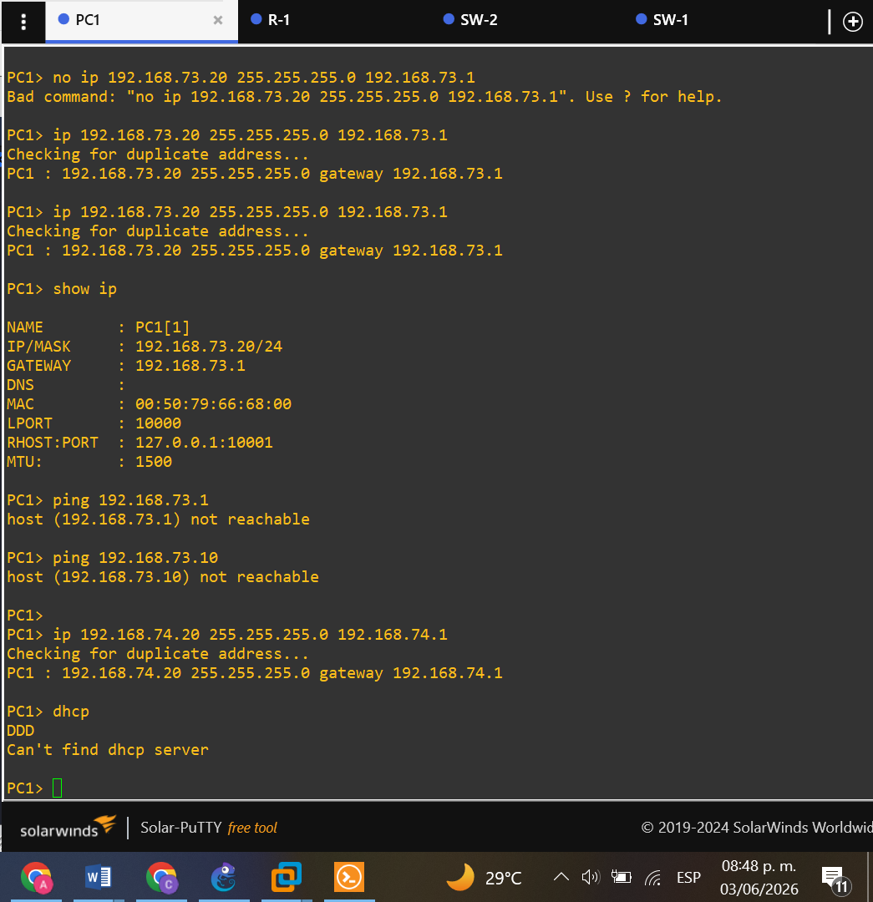

Contra-medida aplicada:
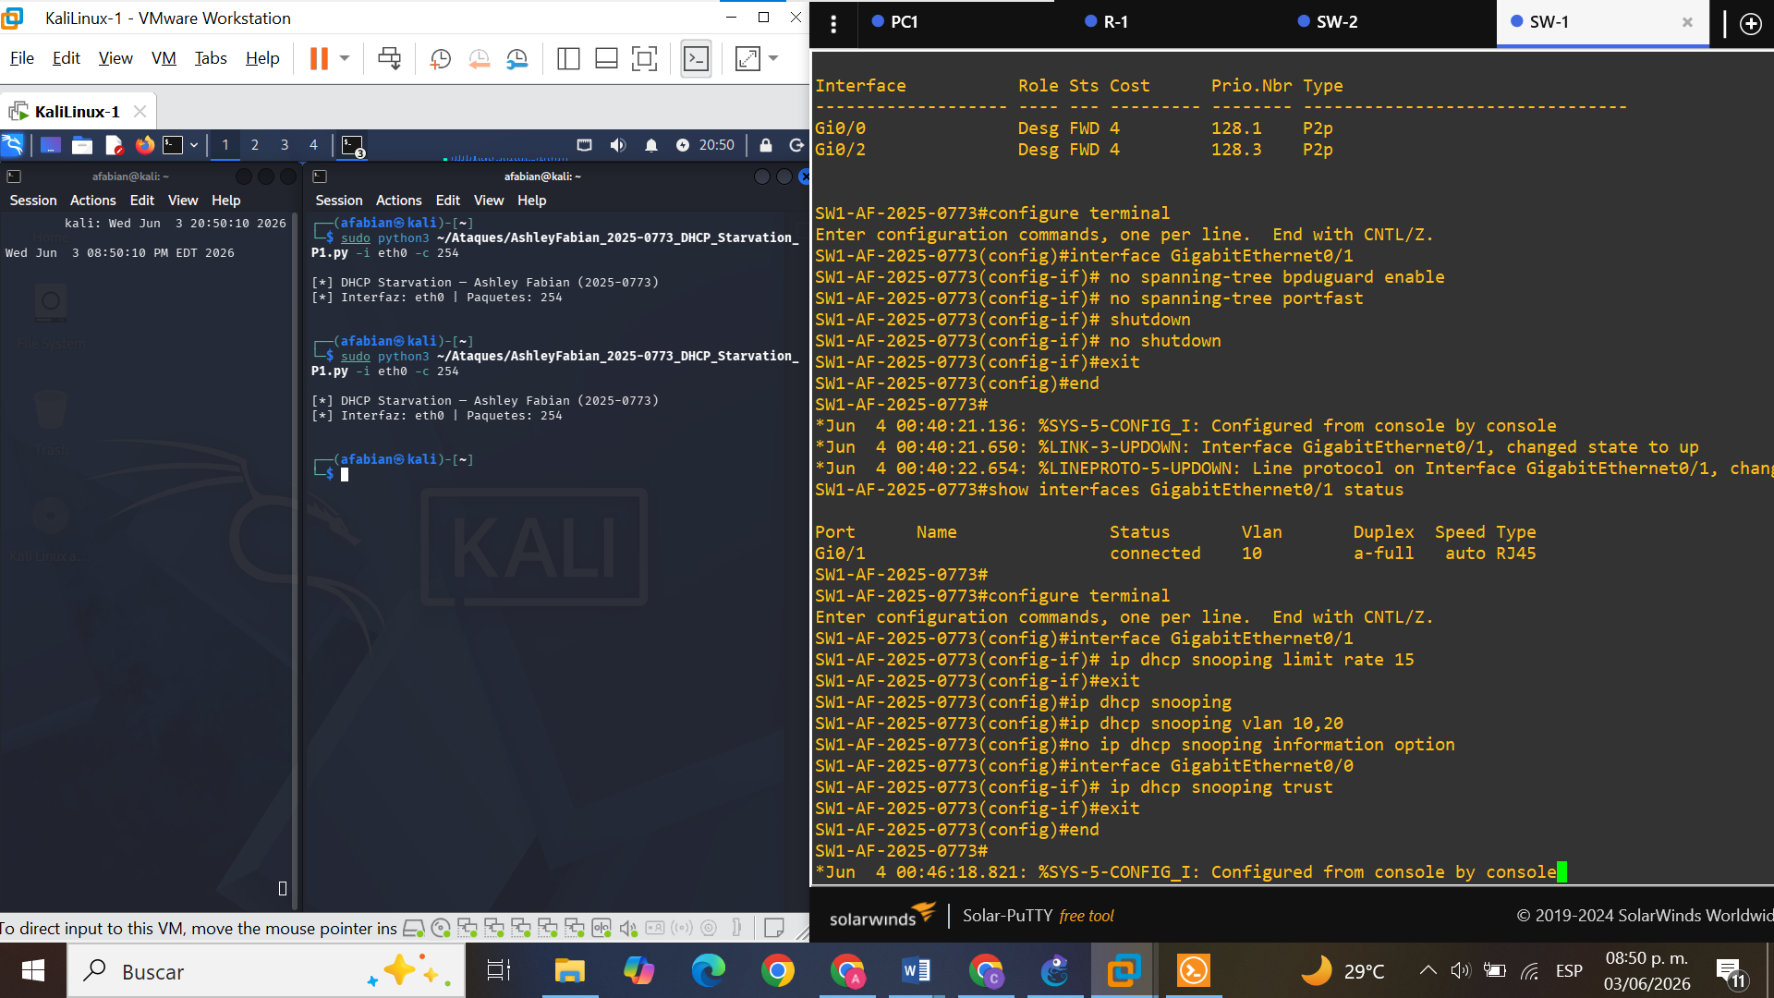

Resultado de la contra-medida aplicada:
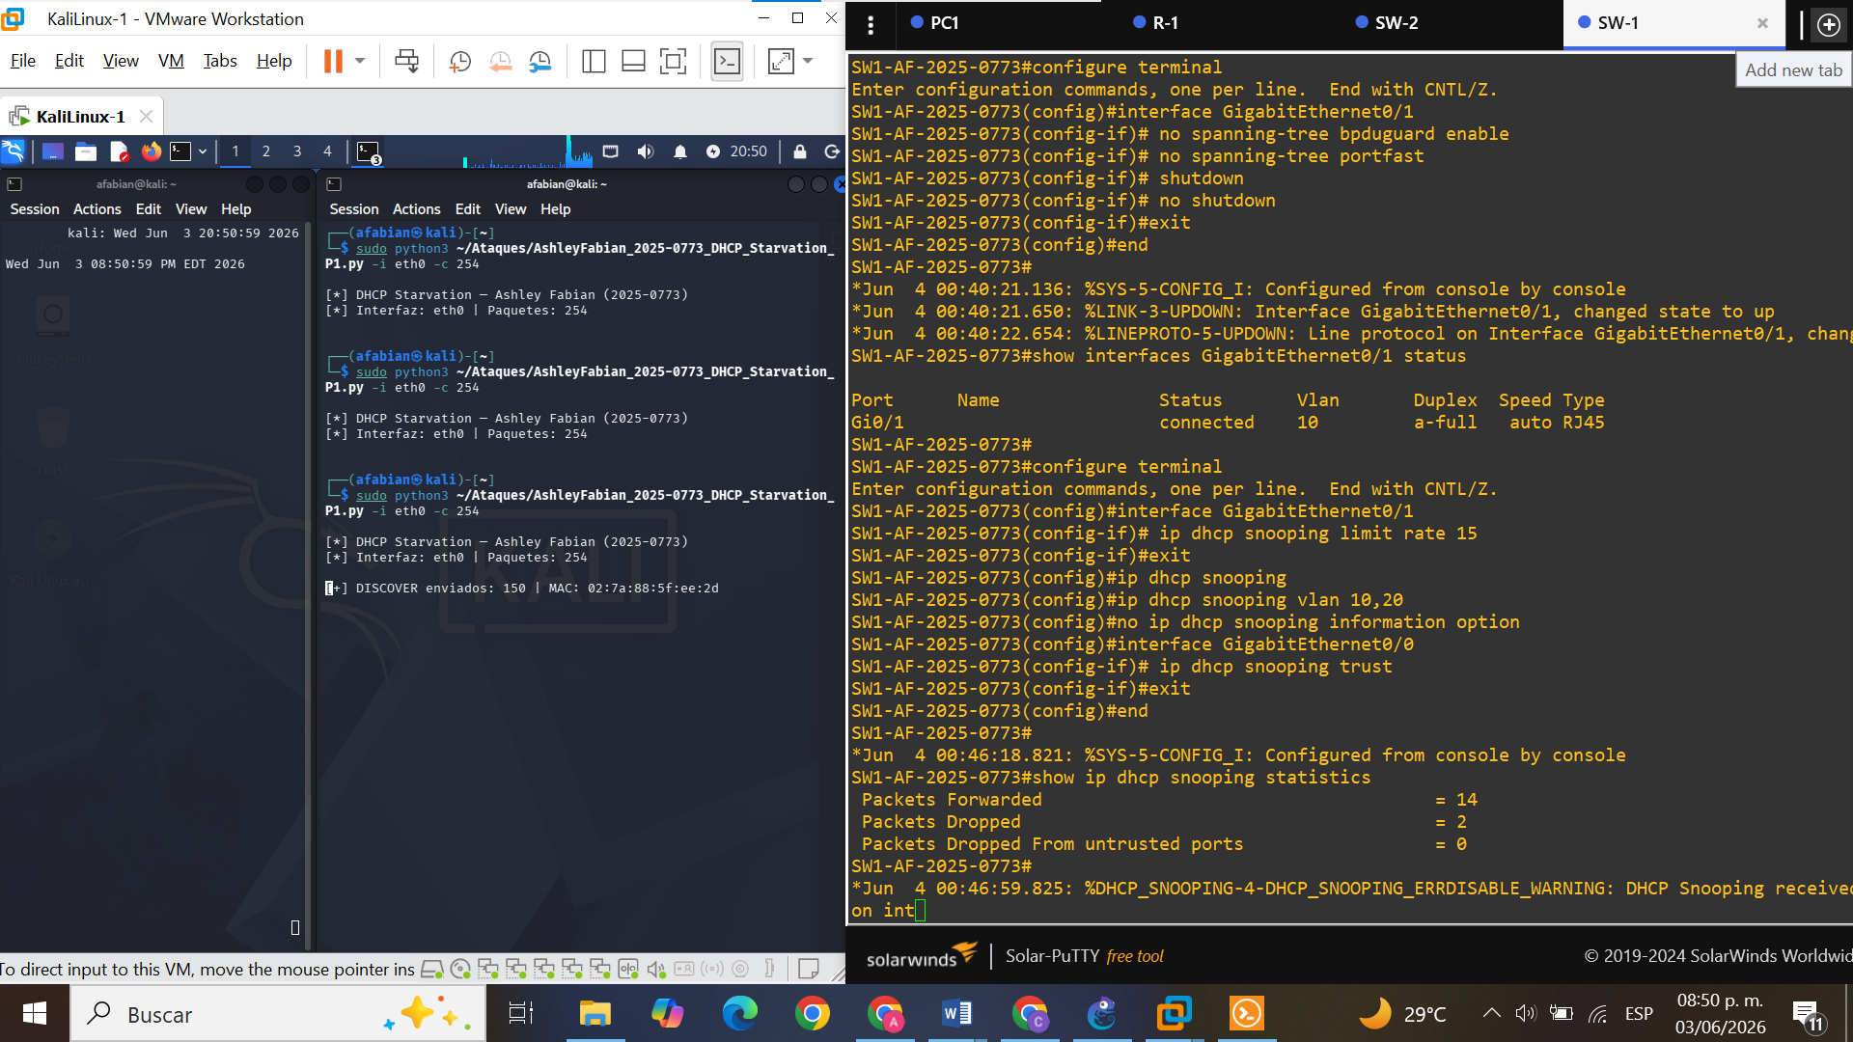

6. Contra-medidas

Contra-medida | Comandos aplicados | Resultado
DHCP Snooping Rate-limit | ip dhcp snooping  ip dhcp snooping vlan 10  (Gi0/1)# ip dhcp snooping limit rate 15 | Bloquea el puerto si supera 15  DHCP pps
Port Security | switchport port-security maximum 5 switchport port-security violation restrict | Limita MACs unicas por puerto

Ashley Fabian — Matricula: 2025-0773 | Practica P1 |

